宇都宮ロータリークラブ会報
●宇都宮ロータリークラブ 会長 善林隆充・幹事 矢治和之
テーマ「Fighting for the future」 ～皆で頑張ろう～
●国際ロータリー会長 ホルガー・クナーク
テーマ「ロータリーは機会の扉を開く」
●国際ロータリー第2550地区 2020～2021年度ガバナー 森本 敬三
例会日/火曜日 12:30 会場/宇都宮東武ホテルグランデ 宇都宮市本町5-12
事務所/宇都宮市江野町1-12 栃木実業ビル2F TEL 028-666-0555
E-mail u-rc01@silver.plala.or.jp FAX 028-666-0333

令和 3年 3月 9日 2020～2021 年度 第3346回
会員数 108 名 出席者数 60 名 出席率 56 ％

▪ 会長挨拶（善林隆充 会長）
3月11日は東日本大震災からちょうど10年の節目です。コロナ禍におきましては緊急事態宣言が延長された地域もありました。国際ロータリー会長エレクト：シェカール・メータ氏は「来年一人一度の奉仕活動をしよう」と呼びかけています。
70周年準備委員会が始動しています。祝賀会は2022年2月12日の予定です。
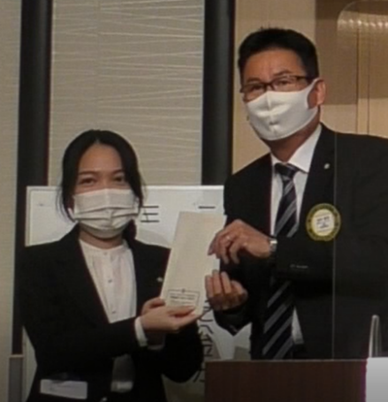
来月のクラブフォーラムにて皆様のご意見を集めたいと思いますので
ぜひ参加をお願い致します。

▪ 出席委員会報告（田嶋 久登志 委員長）
快出席祝の報告

▪ 米山記念奨学会報告（田中康明 米山記念奨学会委員長）
トン・ヌー・タン・トゥー 奨学生 奨学金授与

▪ 卓話者紹介（黒崎めぐみ プログラム委員長）
東京ガス株式会社 宇都宮支社 支社長 清 幹広 会員
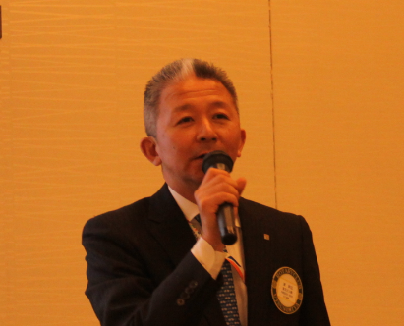
【卓話：都市ガス事業の概況】
●自己紹介
静岡県のご出身
●都市ガス事業の概要
・都市ガスの普及は国土の6％ほど。全世帯の50％強をカバー。
・栃木県は都市ガス15％、オール電化20％、LPガス60％強。
●栃木県でお事業活動
・清原工業団地のスマートエネルギー事業
・省エネ省CO₂ 、設備管理の極小化、レジリエンス向上、地域創生
●災害対策
・導管網をブロックに分けることで災害時の不便を最小限に抑える
・ガスメータの復帰方法
ニコニコボックス委員会報告（加川克人会員）
会員の本人誕生祝・配偶者誕生祝・結婚記念日祝・快出席祝の報告
（編集 会報委員会：酒井 誠 会員）

